Учреждение образования

«БЕЛОРУССКИЙ ГОСУДАРСТВЕННЫЙ ТЕХНОЛОГИЧЕСКИЙ

УНИВЕРСИТЕТ»

**Отчёт**

по предмету «Проектирование информационных систем»

Лабораторная работа №7

«Приложение Футбольного сайта»

Студент: Негриенко В. Д.

ФИТ 3 курс 1 группа

Преподаватель: Панченко О.Л.

Минск 2023

**Описание программных средств**

Draw.io — инструмент для создания диаграмм, блок-схем, интеллект-карт, бизнес-макетов, отношений сущностей, программных блоков и другого. Сервис распространяется на бесплатной основе с открытым исходным кодом. Draw.io обладает богатым набором функций для визуализации большинства задач пользователя.

Инструмент работает с Google Диск, Google Workspace и Dropbox, глубоко интегрирован и удобен для работы с продуктами Confluence и Jira от Atlassian. Пользователи также могут работать с диаграммами в автономном режиме и сохранять их локально, используя настольное приложение для персональных компьютеров.

Инструмент позволяет создавать: графики, диаграммы, таблицы, презентации, блок-схемы, планы помещений, воронки продаж, ментальные карты, карты сайтов.

**1 Функциональное назначение**

**1.1 Функциональное назначение для менеджера**

* обеспечивать возможность регистрации и авторизации;
* предоставлять возможность просматривать статистику команды, рейтинг пользователей и рейтинга футболистов;
* позволять просматривать чемпионаты, команды и матчи.
* Добавлять команды в избранное
* Получать уведомления о будущих матчах.

**1.2 Функциональное назначение для покупателя**

* позволять добавлять, изменять и удалять футбольные чемпионаты, команды, игроков;
* предоставлять возможность добавлять, изменять и удалять футбольные туры и матчи в рамках туров;

Клиентская часть должна быть реализована на ReactJS.

**2. Описание программных средств**

Для создания диаграмм компонентов и развертывания использовалось приложение draw.io. draw.io — инструмент для создания диаграмм, блок-схем, интеллект-карт, бизнес-макетов, отношений сущностей, программных блоков и другого. Сервис распространяется на бесплатной основе с открытым исходным кодом. Draw.io обладает богатым набором функций для визуализации большинства задач пользователя.

Изучение методологии объектно-ориентированного моделирования средствами UML. Ознакомление с основными принципами объектно-ориентированного проектирования программного обеспечения, получение навыков проектирования функциональности информационной системы с применением UML.

Особенности draw.io:

* Более 500 шаблонов элементов и фигур;
* облегчённый интерфейс, в котором за короткий промежуток времени можно создать готовый проект;
* поддержка горячих клавиш, задействованных в большинстве графических редакторов;
* экспорт в форматы: JPG, PNG, SVG, VDSX;
* возможность совместной работы;
* наличие различных фоновых тем;
* мультиязычный интерфейс.

# 3. Описание практического задания

На рисунке 3.1 мы можем наблюдать диаграмму деятельности «процесс обновления рейтинга игрока».

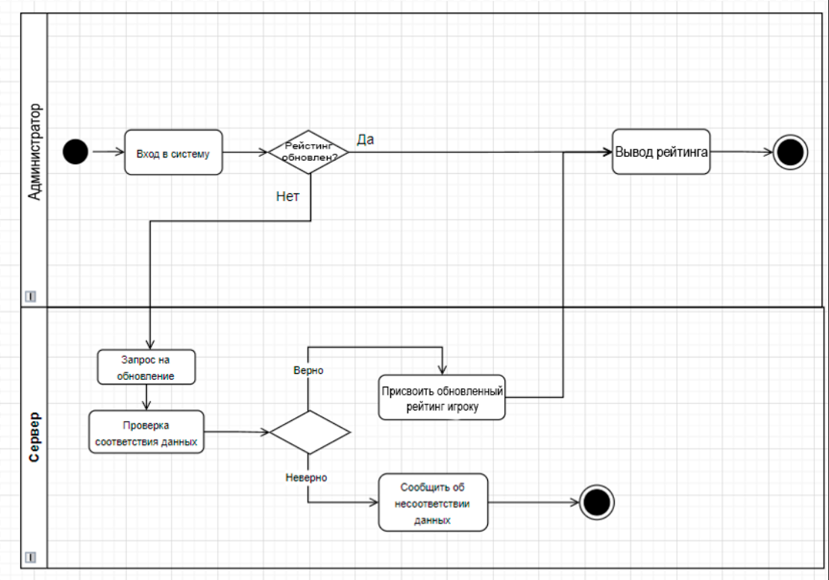

Рисунок 3.1 – UML Диаграмма деятельности

Основными элементами диаграммы выступают операции(actions): «Вход в систему», «Запрос на обновление», «Проверка соответствия данных», «Присвоить обновленный рейтинг игроку», «Сообщить об несоответствии данных», «Вывод рейтинга. Также были использованы два блока решения, начальный и конечный узлы.

Операция «Проверка соответствия данных» необходима для проверки правильности вводимых данных, не отрицательный ли рейтинг и т.д. при изменении рейтинга.

На рисунке 3.2 мы можем наблюдать диаграмму состояния «процесс просмотра статистики».

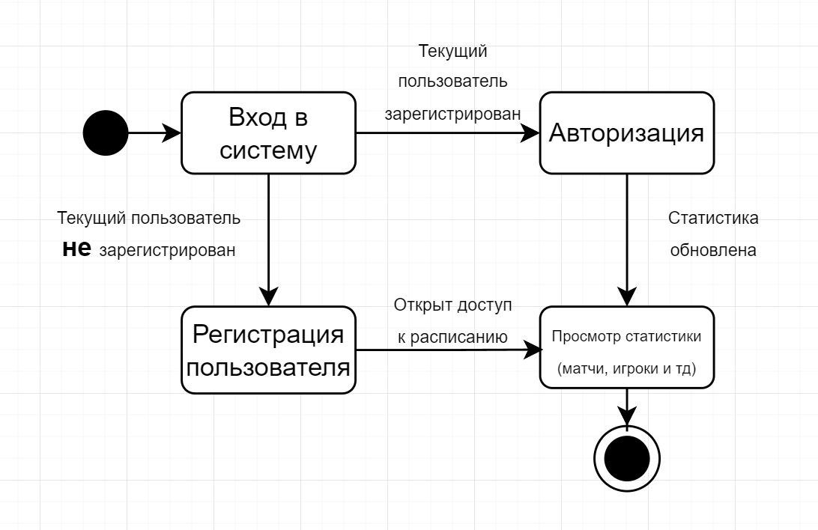

Рисунок 3.2 – UML Диаграмма состояния

Основными элементами диаграммы выступают следующие объекты: начальное псевдосостояние (initial pseudostate); Состояния (states) «Вход в систему», «Регистрация пользователя», «Авторизация», «Просмотр статистики»; Конечное состояние (final state).

В качестве связей используются переходы, которые определяют:

1. Статус пользователя в системе(зарегистрирован/не зарегистрирован);

2. Статус статистики.

**Вывод:** Я изучил методологию объектно-ориентированного моделирования средствами UML. Получил дополнительные навыки проектирования моделей информационной системы с применением возможностей UML диаграмм.